Questo è un estratto di una parte del terzo capitolo del libro

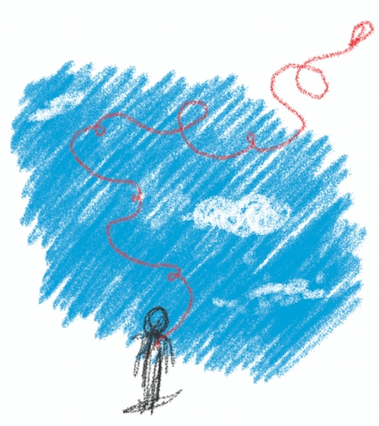

“PAURA DI CADERE MA VOGLIA DI VOLARE”

Con l’aggiunta di un breve commento finale.

Buona lettura.

Copyright © 2021 Nicola Zavanella

Tutti i diritti riservati.

**Capitolo 3**

**L’ORIGINE DELLA PAURA**

*“«Volare mi fa paura » stridette Fortunata alzandosi.*

*«Quando succederà, io sarò accanto a te»*

*miagolò Zorba leccandole la testa.”[1]*







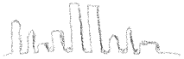















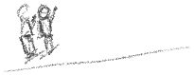



**Disaster movie o terribile realtà?**

Immaginate di trovarvi in un posto che avete sempre sognato, in compagnia di un vostro carissimo amico, sul finire di un viaggio *on the road* a tutti gli effetti, senza alcuna prenotazione se non la prima notte, quella dell’arrivo a San Francisco, dopo di che, tutto improvvisato, tutto sulla base delle sensazioni del momento, nessuna programmazione e solo due punti fermi: la città di arrivo e la città di partenza. In mezzo, nient’altro che tanta libertà e un itinerario appena abbozzato nella mente e nel cuore. Aggiungete adesso una macchina scassata affittata alla bell’e meglio per pochi soldi in un autonoleggio rivelatosi poi abusivo, due *skateboard* nel baule, della buona musica *alternative* rock nell’autoradio, un budget ridotto ma sufficiente e quasi un mese per vivere il vostro sogno americano.

A pensarci adesso potrebbe sembrare l’inizio della trama di un film o di una serie tv americana, invece è la descrizione di quello che è stato il mio primo grande viaggio negli U.S.A. da adulto, senza genitori. Un’ esperienza meravigliosa e a tutti gli effetti indimenticabile.

Ora, a questo quadro Hollywoodiano aggiungete che siete nei pressi di Hollywood (appunto), avete da pochi giorni compiuto 21 anni, è settembre e vi state godendo l’ultima parte di quest’avventura che avete tanto sognato. Una mattina vi alzate dal letto e vedete quello che in tutto e per tutto vi sembra un *disaster movie*, se non fosse per la grafica che incornicia il video che è senza ombra di dubbio quella del telegiornale.

Non riuscite a capire se quello che state vedendo è reale o meno e pensate qualcosa del tipo “no, aspetta, fammi capire…è un film o cosa?”

Ricordo esattamente quella mattina, quel momento e quello che ho provato. In particolare ricordo come mi sono sentito quando ho realizzato che quello che credevo essere un film era in realtà una diretta della CNN[2]. Nessun *disaster movie* quindi, ma solo una terribile realtà.

Ricordo anche che avevo provato a spegnere e a riaccendere la tv quasi come quando, increduli, di fronte a qualcosa che non ci sembra essere possibile, chiudiamo gli occhi strizzandoli più volte per poi riaprirli spalancati con l’intento di vederci meglio e con la speranza di verificare che ciò che avevamo visto poco prima, in realtà, non sia reale; quasi come a darsi un pizzicotto per destarsi da un incubo. Niente da fare, nessuna illusione, per quanto strizzassi gli occhi e accendessi e spegnessi la tv, quella era la realtà ed era terrificante.

Guardavo Manuel, mio compare in quest’avventura, quasi come se una parte di me stesse cercando in lui delle improbabili risposte a delle caotiche e informi domande che si agitavano confusamente in me. Ma anche lui era nella mia stessa situazione: incredulo, interdetto, confuso ancora prima che spaventato. D’un tratto un senso strisciante di derealizzazione[3] aleggiava sia nella squallida stanza del motel in cui ci trovavamo che dentro di noi.

Forse avete già capito di che mattina di settembre sto parlando: esattamente quella, si trattava proprio della mattina dell’11 settembre 2001, il giorno dell’attacco alle torri gemelle, o meglio, dell’attacco all’America, o meglio, dell’attacco all’occidente, o meglio:

*dell’attacco alla nostra percezione di sicurezza nel mondo.*

Quindi, immaginatevi di essere a diecimila chilometri da casa, solo voi e un vostro amico appena più che ventenni, ormai semi squattrinati, senza cellulare per chiamare casa e di conseguenza anche senza la possibilità di sapere come stanno i vostri cari, oltre a quella di far sapere loro come state voi. Il tutto, nel bel mezzo di una realtà catastrofica, angosciante e minacciosa come non mai.

Ansia, paura, angoscia, panico…perché la mente corre in queste circostanze e noi, in diretta, stavamo assistendo ai vari avvenimenti che accadevano in sequenza come in una sorta di effetto domino del terrore: dopo l’impatto sulla prima torre veniva a sua volta colpita la seconda, poi il crollo infernale dell’una, poi dell’altra, poi l’aereo lanciato contro il pentagono, poi, ancora, quello schiantato in Pennsylvania. Cosa avrebbe potuto accadere di altro? Non potevamo sapere se questo infernale effetto domino del terrore si sarebbe fermato lì o avrebbe potuto continuare, magari colpendo altre zone d’America o d’Italia, come anche in ogni altra parte del mondo.

Penso di non dire nulla di eccessivo affermando che l’11 settembre abbiamo vissuto un *trauma collettivo mondiale.*

Non è più come prima

Ogni trauma porta con sé il fatto di essere inaspettato. L’evento traumatico è sempre o quasi sempre addirittura inimmaginabile, di conseguenza, non c’è organizzazione difensiva che tenga e che possa attutirne il colpo.

Ogni trauma segna inesorabilmente un *prima* e un *dopo*, uno spartiacque che divide così la nostra dimensione spaziotemporale. Ogni cosa da lì in poi non può più essere come prima. Penso che lo abbiamo visto bene, lo abbiamo toccato con mano che *non è più come prima*. Una delle difese principali al trauma, che si attiva proprio in risposta alla rottura violenta che il trauma impone al corso della nostra esistenza, è la dissociazione.

Credo che quel senso strisciante di derealizzazione (che è una forma di difesa dissociativa) che aleggiava quella mattina in me, in Manuel e nella nostra stanza, fosse in realtà qualcosa di molto più ampio che arrivava ad includere in qualche modo tutti noi.

Col trauma del crollo delle torri gemelle era infatti corollata a livello globale anche *la nostra percezione di essere al sicuro.*

*\*\*\**

Solo diverse ore dopo, io e Manuel siamo riusciti a telefonare a casa attraverso delle schede prepagate da utilizzare nelle vecchie cabine telefoniche; operazione tutt’altro che semplice perché spesso cadeva la linea, oppure c’erano problemi tecnici con l’operatore telefonico.

Immaginavamo che le nostre famiglie fossero parecchio in ansia, anche perché New York era una delle possibili tappe all’interno della nostra girandola americana e solo una settimana prima avevamo deciso poi di non andarci. Quindi, per chi era a casa noi avremmo anche potuto essere là. In realtà, fortunatamente, eravamo dal lato opposto degli stati uniti, in California.

Ricordo benissimo il momento della telefonata: era una di quelle giornate di fine estate un po’ grigie, con già un assaggio del freddo dell’imminente autunno che a tratti si faceva sentire sulla pelle. Eravamo in una specie di *diner*[4] sulla costa ovest di fronte al mare, c’era il vento, sopra alle nostre teste e anche nel parcheggio di fronte al ristorante giravano tanti corvi (grandi quanto dei cani di taglia medio piccola!) mentre nel frattempo, sulla spiaggia, dei surfisti sfidavano le onde e il freddo dell’oceano cercando di stare il più possibile in equilibrio sulle loro tavole. Percepivo il contrasto dissonante che c’era tra il tempo immobile e silenzioso del parcheggio in cemento, preso d’assalto dai corvi affamati, e il movimento e il suono del mare mosso, ravvivato ulteriormente dalla presenza di chi nonostante tutto era lì a giocare con le onde. E io, e noi, eravamo lì in mezzo, sospesi tra questi due scenari, cercando anche noi a nostro modo di stare in equilibrio tra le onde di quello che stavamo provando.

Il contatto telefonico con casa, utilizzo volutamente il termine “contatto” e il termine “casa”, è stato un vero e proprio con-tatto; nel senso che ha avuto delle caratteristiche come tattili, quelle di un tocco che conforta e rincuora reciprocamente. Ha rappresentato per me, ma credo anche per Manuel, un vero e proprio ricongiungimento con la nostra base sicura, che sentivamo come sperato e necessario.

A volte abbiamo particolarmente bisogno di sentire che gli altri si preoccupano di noi, anche questo è qualcosa che contribuisce al sentirci amati ed è un peccato che spesso ciò sia percepibile solo in circostanze straordinarie come questa, solo quando si fanno i conti con una realtà che ci segnala che quella persona potrebbe essere andata perduta per sempre. Quell’evenienza aveva anche fatto sì certe persone della mia famiglia allargata, che tendenzialmente non si parlavano molto, iniziassero a comunicare senza grandi difficoltà. Mi ricordo proprio di averlo notato e che mi aveva fatto un bell’effetto; accorgersi che certe cose fanno *andare oltre* certi ostacoli che sembrano essere insormontabili è sempre qualcosa di bello.

Quel giorno è poi trascorso in un modo davvero singolare: io e Manuel abbiamo fatto shopping (cosa alquanto strana per noi) in posti improbabili, non negli outlet e nemmeno nei centri delle città, ma in negozietti isolati e démodé che sembravano fuori dal tempo, appena all’interno dalla costa. Proprio in quel pomeriggio ho perso i miei occhiali da sole, credo di averli dimenticati dentro ad uno di quei camerini tutti sgangherati.

Poi, cosa sempre insolita, abbiamo passato il pomeriggio nella natura, un pomeriggio lento, con un tempo denso di significati e di un silenzio altrettanto significativo che non sapevamo cosa stesse a comunicare.

Nel corso del nostro viaggio abbiamo visitato la natura incontaminata dei grandi parchi naturali americani, dal Gand Canyon alla Monument Valley, ma quel giorno era diverso, non eravamo in cerca del grande parco sconfinato, ma di una parentesi di natura raccolta, di quelle che si possono trovare anche appena dietro l’angolo. Ricordo che ci siamo fermati un po’a caso in un piccolo quartiere anonimo nel quale ad un tratto era come apparso un campo dall’aria ospitale, aveva anche un tavolo di legno proprio sotto ad un albero che con i rami lo proteggeva dallo strano sole pallido di quel giorno; era quasi come se stessimo cercando una natura a misura d’uomo, che avesse un non so che di casa, che potesse in qualche modo contenere noi e tutte le nostre emozioni…siamo stati lì così, apparentemente senza un motivo preciso, senza un perché…e le parole che volavano nell’aria tra di noi erano poche, nonostante non se ne sentisse la mancanza; sui nostri volti un accenno di mezzo sorriso statico e costante e dentro una strana e indefinibile sensazione di sospensione…

Quel giorno ci siamo scattati più foto del solito senza che ce ne accorgessimo, anche se in realtà non c’era apparentemente nulla da fotografare; quasi come a dare e a darci testimonianza che c’eravamo, che eravamo vivi, reali, come a contrastare inconsciamente quel senso di

derealizzazione che avrebbe potuto metterci poco a scivolare nella depersonalizzazione[5].

A quel tempo non c’erano le fotocamere digitali e quindi serviva una valida motivazione per giustificare la pressione del dito sul pulsante dell’otturatore, perché ogni foto consumava il rullino e ogni scatto aveva un costo. Quel giorno non sapevamo quale fosse la motivazione a scattare tutti quei “click” apparentemente privi si senso, oggi invece comincio ad averne una vaga idea…

Ho ancora la foto che mi ritrae con la maglietta appena acquistata in quello stesso negozietto naif e surreale in cui con ogni probabilità ho smarrito i miei occhiali e conservo ancora anche la maglietta che ho sempre messo negli anni a venire. È una maglia della puma color viola melanzana, con inserti rossi sui bordi del colletto e delle maniche e con la stampa del logo in versione *vintage* al centro; devo dire che nonostante tutti gli anni trascorsi non ha mai perso la sua bella forma. Ora è piacevolmente scolorita e sembra mostrare con disinvoltura e orgoglio i segni del tempo e anche di quel tempo.

Ah, a proposito di sintomi dissociativi come la derealizzazione e la depersonalizzazione: non dimenticherò mai la reazione del popolo americano quella stessa sera dell’11 settembre.

Festa mesta

La sera dell’11 settembre le strade erano affollatissime di gente che faceva un sacco di casino, fatta eccezione per qualche piccolo gruppo di donne che si vedeva di tanto in tanto radunato agli incroci di fianco ai semafori con dei lumini e delle bandiere americane; per il resto, “Boom!” sembrava a tutti gli effetti una grandissima festa. Bandiere e drappeggi a stelle e strisce ovunque, suoni di clacson dappertutto, macchine rombanti che sgommavano in continuazione, gente in preda a un’euforia contagiosa ed esplosiva; urla, abbracci, strette di mano.

Che mi ricordi, credo di aver visto qualcosa di simile solo quando l’Italia vinse i mondiali nel 1990 (sto invecchiando), ma la sera di quell’11 settembre il tutto era elevato all’ennesima potenza, in perfetto stile americano.

Mentre eravamo fermi ai semafori la gente ci salutava e applicava drappeggi americani agli specchietti e all’antenna della nostra auto, qualcuno addirittura entrava col braccio dal finestrino a stringerci energicamente la mano urlandoci “God bless America!”. Insomma, una grande festa ricolma di spirito di fratellanza e di patriottismo esasperato.

Già eravamo interdetti per tutto ciò che era accaduto quella mattina e anche per quel pomeriggio così strano e insolito; ora, anche questa festa così chiassosa e in qualche modo fuori luogo…nell’insieme avevamo una grande sensazione di stordimento.

In certi momenti ci facevamo trascinare e contagiare dal caos e dall’entusiasmo e partecipavamo attivamente anche noi a quella paradossale parata chiassosa, altre volte ci guardavamo velocemente negli occhi e sembravamo chiederci “ma dove siamo? cosa sta succedendo? ma cosa stiamo festeggiando? cosa c’è da esser felici?”

Quella sera il popolo americano attorno a noi era a tutti gli effetti in uno stato che la psicopatologia definirebbe *ipomaniacale* e quindi ipereccitato, euforico, disinibito, disorganizzato.

A proposito di psicopatologia: solo più tardi e attraverso la mia formazione ho compreso che lo stato maniacale/ipomaniacale non è altro che l’altra faccia dello stato depressivo. È un modo reattivo per rovesciare illusoriamente la depressione, una modalità difensiva inconscia per evitare la palude scura e melmosa dello stato melanconico. È quello che accade anche nel fenomeno del lutto euforico, nel quale l’impossibilità di viere quel dolore, data dal fatto che inconsciamente viene percepito nel profondo come troppo lacerante, incontenibile e insostenibile, lo fa vivere reattivamente alla persona rovesciandolo, quasi come fosse una festa.

In un certo senso potremmo dire che è la risata del Joker e quindi, in realtà, nient’altro che un urlo di dolore e una richiesta d’aiuto camuffati nel loro opposto: in un euforia reattiva e, nel caso specifico del Joker, con l’aggiunta anche di una componente sadica.

***

Ho ricordi molto confusi di quella sera così dissonante, così disperatamente festosa; non ricordo di come ci siamo svegliati, so solo che di lì a poco avremmo dovuto far ritorno a casa, mi pare che il rientro fosse previsto per il 12 settembre, se non ricordo male. Sta di fatto che ovviamente tutti gli aeroporti erano blindati e tutti i voli annullati. Di conseguenza abbiamo dovuto prolungare il nostro soggiorno negli stati uniti di qualche giorno. Il volo di ritorno è stato il mio primo vero volo della paura, il primo volo dopo il trauma, il primo che al pari di tutti quelli successivi non avrebbe più potuto essere come quelli precedenti.

L’aeroporto di Los Angeles, da cui avremmo dovuto partire, era assediato dalle forze dell’ordine e dall’esercito. Si percepiva ovunque e in modo palpabile la presenza di un potenziale rischio, di una potenziale minaccia incombente e nascosta.

E noi, che avevamo appena associato in modo traumatico il volo e gli aerei al disastro, alla morte, al terrorismo, all’orrore indescrivibile, stavamo per imbarcarci all’interno di quel miracolo dell’ingegneria umana che nelle mani dei terroristi si era appena rivelato essere nient’altro che un’arma perfetta per colpire il mondo occidentale.

Per di più, noi stavamo andando verso l’Italia, sede del Vaticano e si vociferava a tal proposito che Roma potesse essere con buona probabilità l’obiettivo successivo.

Tornare a casa e quindi mettersi simbolicamente in salvo al sicuro, sembrava configurarsi paradossalmente come mettere la testa direttamente tra le fauci di un leone: per raggiungere la presunta sicurezza avremmo dovuto esporci a quello che io percepivo rappresentare il massimo del rischio: salire su un aereo. Per me era come una potenziale impresa auto sacrificale dalla quale mi trovavo costretto a passare per poter sperare di raggiungere la salvezza (mi sono reso conto che spesso è così…a volte, per metterci in salvo, dobbiamo fare proprio ciò che più ci spaventa).

Non scorderò mai quel volo…c’era un’atmosfera surreale, l’aereo era mezzo vuoto e noi ne abbiamo approfittato per metterci più comodi: alzando i braccioli dei singoli posti a sedere era possibile sdraiarsi lungo la fila centrale dei sedili che ne era composta da ben quattro. Oltre alla mancanza della maggior parte dei passeggeri, non ricordo fosse molto presente nemmeno il personale di volo, tant’è che non ho immagini nemmeno del pasto a bordo…evidentemente io stesso non ero molto presente pur essendoci fisicamente.

Ho praticamente solo due ricordi del viaggio di ritorno: quello di essermi sdraiato lungo la fila centrale di sedili passando buona parte del tempo in uno strano dormiveglia e poi quello dello scalo ad Amsterdam, durante il quale ho acquistato una confezione in promozione che conteneva due orologi di una nota marca americana, quasi come a volermi ricordare del tempo, di quel tempo e del suo scorrere mutevole quanto un colore cangiante. Non uno, ma ben due orologi proprio in quel momento in cui non riuscivo nemmeno a percepirlo il tempo, tant’è che mi è sempre rimasto il ricordo di un viaggio di ritorno cortissimo e allo stesso tempo paradossalmente lunghissimo.

In quel momento non avevo collegato le cose, non avevo questa consapevolezza, quegli orologi erano solo orologi, quelle fotografie di cui vi parlavo prima, scattate in abbondanza, erano solo delle fotografie, ne ignoravo il valore simbolico e la funzione. (Ora mi viene in mente che da piccolo adoravo le bussole e le mappe, cosa vorrà mai dire? sarà un caso?...)

Comunque sia, in qualche modo abbiamo attraversato lo spazio e il tempo e a casa fortunatamente ci siamo arrivati sani e salvi.

Questo è il mio biglietto di ritorno che guarda caso è spuntato dal nulla proprio in questi giorni, senza che lo cercassi [6]. Riporta la data 16 settembre 2001…

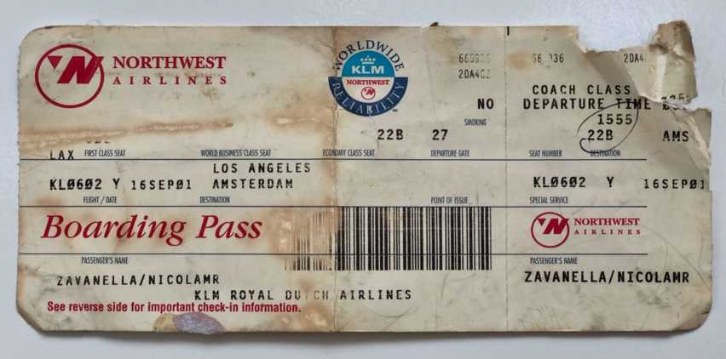



A guardarlo oggi sembra essere come un sopravvissuto…mi ha colpito molto il fatto di averlo ritrovato proprio ora, non sapevo nemmeno di averlo; poi quelle striature e quegli aloni assomigliano a delle bruciature, sembra quasi come se avesse attraversato un incendio…

Devo dire che allo sbarco sembravamo due reduci di guerra che facevano ritorno in patria, attesi con trepidazione dalle rispettive famiglie all’aeroporto. Tra l’altro io avevo perso parecchio peso e questo contribuiva ad aumentare la preoccupazione nello sguardo dei miei familiari che mi trovavano come emaciato. Effettivamente la nostra involontaria dieta americana aveva funzionato alla perfezione: nessuna colazione, a meno che non fosse inclusa nella tariffa stracciata dei motel (eventualità rarissima), un hamburger a pranzo e uno a cena, possibilmente diversi. La “dieta dell’hamburger” su di me ha funzionato proprio alla grande, nonostante non credo fosse il massimo per la salute. Per fortuna ogni tanto ci concedevamo delle serate in qualche *all you can eat* o in qualche *steak house* tipica, in pieno stile Bud Spencer e Terence Hill; siamo stati in posti veramente fantastici.

Questa esperienza che ho condiviso con Manuel ha rappresentato qualcosa che ci ha unito profondamente e credo questo legame rimarrà sempre vivo in noi anche se ora ci siamo persi di vista. Tra l’altro noi avevamo suonato insieme in due gruppi musicali, il primo, quello che più ci aveva coinvolto emotivamente, si chiamava Milky Way: un progetto *indie-rock* inedito molto creativo e con davvero tante cose da dire.

Nella mia vita ho sempre vissuto un rapporto speciale con le persone con cui ho suonato: complici, alleati e compagni di gioco in quella dimensione artistica dove tutto può accadere, basta lasciare che la sinergia e la magia avvengano. Per me suonare con qualcuno con cui creo qualcosa di originale è sempre stato un atto di intimità, un’intimità davvero particolare e fatta non di parole, o per lo meno non solo da quelle, ma da qualcosa che va oltre, che trascende e parla direttamente ai sentimenti senza dover per forza passare dalla strettoia del linguaggio. In questi casi, a prescindere dal fatto di continuare a frequentarsi o meno, ho visto che qualcosa di prezioso nel tempo rimane, sempre.

Tornando al volo di ritorno: da lì, da quel preciso volo in poi, per me volare non è più stato come prima. Probabilmente non solo per me, ma un po’ per tutti quelli che volavano già prima dell’11 settembre 2001.

Il fatto è anche che tutte le procedure di sicurezza che sono state introdotte da quel momento in poi, se da un lato ci fanno sentire più sicuri, dall’altro rappresentano la reale testimonianza della potenziale presenza di una minaccia nascosta.

Quando volavo negli U.S.A negli anni 90 era tutto molto più naturale, figurarsi che un paio di volte ero anche andato in cabina di pilotaggio con mio fratello e i miei cugini a salutare i piloti e a sbirciare la sala di comando di quella sorta di astronave piena di lucine e di interruttori. Da quella mattina di settembre in poi, invece, le cabine di pilotaggio hanno la porta blindata e tutto è cambiato da questo punto di vista.

Prospettive che cambiano

E così, dopo questa esperienza, qualcosa che dentro di me era da sempre stato associato all’entusiasmo, alla spensieratezza, al divertimento, all’avventura, al vedere realizzarsi i propri sogni, aveva iniziato ad associarsi alla

morte, al senso di impotenza, all’angoscia di una minaccia occulta e quindi a tutta una serie di elementi assolutamente dissonanti e contrari rispetto a quelli precedenti.

Questo capita spesso nella nostra vita in diverse circostanze, pensiamo per esempio ai rapporti amorosi: capita in certi momenti della vita di coppia che tutto ciò che avevamo associato all’amato o all’amata, tutte quelle cose che prima percepivamo come belle e luminose, improvvisamente, magari dopo un abbandono o un tradimento, vengano di colpo contaminate e spesso anche rimpiazzate da aspetti d’ombra, dolorosi e mortiferi. È un rovesciamento dell’ordine delle cose che ci spiazza e spesso ci fa poi essere molto timorosi rispetto alla possibilità di imbarcarci nuovamente in quella relazione concedendo ancora la nostra fiducia. Oppure, può rappresentare qualcosa in grado di renderci poi anche molto impauriti rispetto all’idea di imbarcarci in futuro in una nuova relazione d’amore, affidandoci e fidandoci che questa possa non precipitare come quella precedente. Perché nella nostra vita non ci imbarchiamo solo sugli aerei, anche se per certi versi le cose possono essere anche molto simili.

(Fine dell’estratto)

**Commento finale (1/9/2021)**

Ho voluto condividere questa parte del mio libro per diversi motivi: per celebrare quel fatidico giorno di 20 anni fa, per celebrare questo 11 settembre (quello che arriverà tra 10 giorni) e per celebrare anche tutto quello che è accaduto nel mezzo di questi 20 anni, tutta la vita che come un fiume in piena li ha attraversati, tra luci e ombre, acque calme e limpide, come anche torbide e burrascose.

Tutto questo come emblema della possibilità che abbiamo sempre di partire o di ripartire, di sovvertire l’ordine delle cose e di trasformare così un simbolo di distruzione, assenza di senso e morte, nel suo opposto, ovvero: in un simbolo di ripartenza, speranza, fiducia e vita.

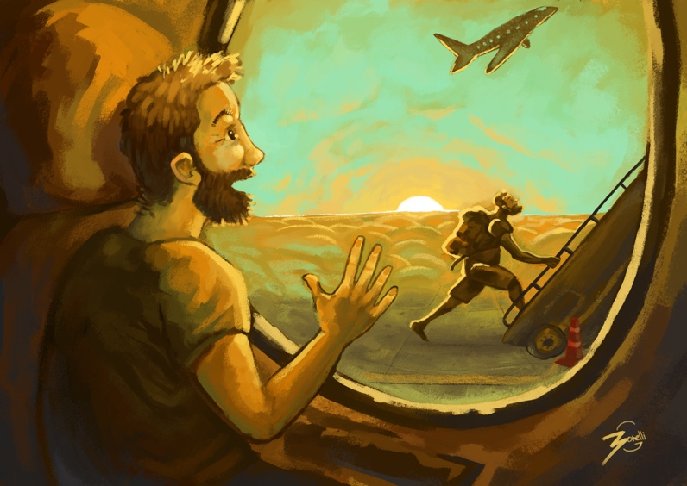[7]

Tanti di noi hanno già vissuto o vivranno il proprio personale *“11 settembre”* nella loro vita, e magari ciò potrà accadere in un certo senso anche più volte; perché capita a tutti di cadere, di crollare, di vivere esperienze che ci sconvolgono e sembrano lasciarci solo le macerie di un qualcosa che è stato e che ora non è più…queste evenienze sono parte del nostro essere vivi, del nostro essere al mondo.

Ma forse è proprio lì, al centro di quella caduta rovinosa, buia, tragica e drammatica, che è possibile scorgere e cogliere l’insita e filtrante luce della possibilità della rinascita stessa; perché paradossalmente è proprio dove ci spezziamo che abbiamo la possibilità crescere e di diventare più forti. E no, non sono solo belle parole retoriche queste; sono parole che escono dal profondo, che nascono dalla mia esperienza concreta, dal fatto di essermi trovato ad essere personalmente testimone di questa possibilità più e più volte; sia nella mia vita che in quella delle tante persone che ho avuto la fortuna di incontrare sulla mia strada.

Nel post in cui ho messo il link a questo estratto dicevo che l’11 settembre ha segnato in me un solco che ha delineato inesorabilmente un “prima” e un “dopo”. Ora, ciò che più di ogni altra cosa mi preme sottolineare e celebrare qui è il fatto che il “dopo” non si sia tradotto una condizione statica, un disegno completo, definitivo, immobile, come rinchiuso nella cornice rigida di un quadro (nonostante lo sia effettivamente stato per un primo periodo di tempo) ma, al contrario, si sia rivelato essere, *nonostante tutto,* alla stregua di un panorama ampio, capace di aprire, allargare, andare oltre, uscire dalla cornice che lo imprigionava, dischiudendo così l’inaspettato mondo della vita e delle possibilità.

In questo settembre voglio celebrare il “*Nonostante Tutto”*.

1. Tratto da “La storia di una gabbianella e del gatto che le insegnò a volare” di Luis Sepulveda.
2. Grande emittente televisiva americana.
3. Si tratta di un sintomo dissociativo consistente nella sensazione di percepire in maniera distorta il mondo esterno che appare come irreale.
4. Una tipologia di ristorante diffusa principalmente negli Stati Uniti d'America nord-orientali, nel Midwest e in misura minore in altre parti degli stati uniti.
5. Sintomo come la derealizzazione ma riferito non al mondo esterno, bensì al proprio copro. La persona ha l’impressione che il proprio corpo sia irreale e/o lo vede come dall’esterno.
6. Jung in questo caso parlerebbe di sincronicità: un principio di nessi acausali che consiste in un legame tra due eventi che avvengono in contemporanea, connessi tra loro, ma non in maniera causale, cioè non in modo tale che l'uno influisca materialmente sull'altro; essi apparterrebbero piuttosto a un medesimo contesto o contenuto significativo, come due orologi che siano stati sincronizzati su una stessa ora.
7. Illustrazione a cura dell’artista Gabriele Bonelli

   [https://www.instagram.com/gabriele.bonelli.art/](Illustrazione%20a%20cura%20dell’artista%20Gabriele%20Bonelli%20%20%20https:/www.instagram.com/gabriele.bonelli.art)